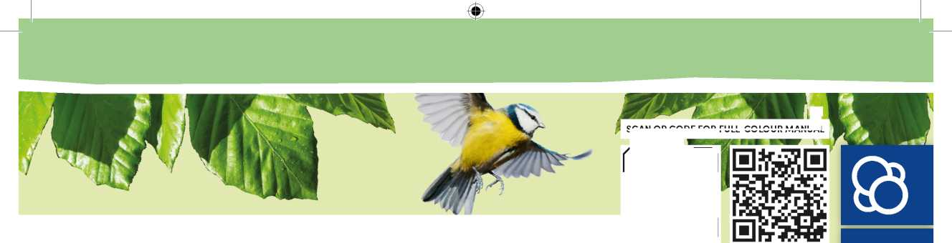
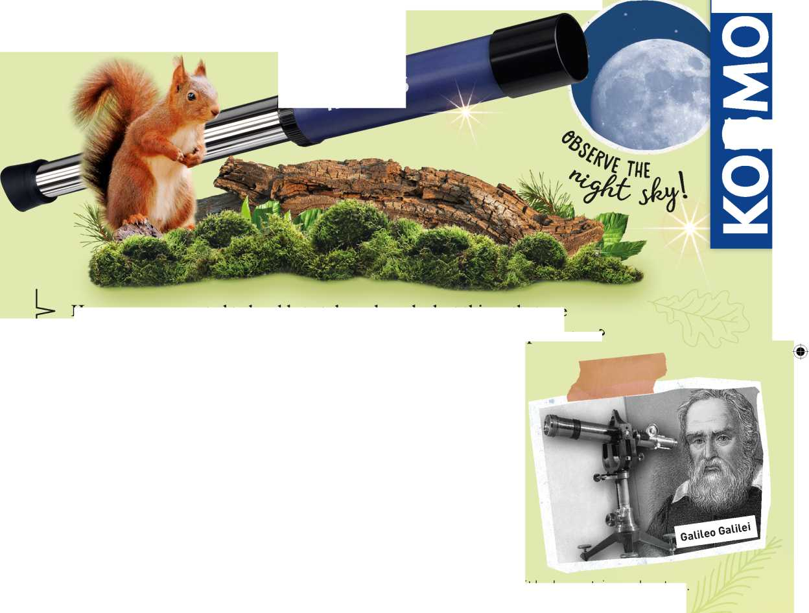
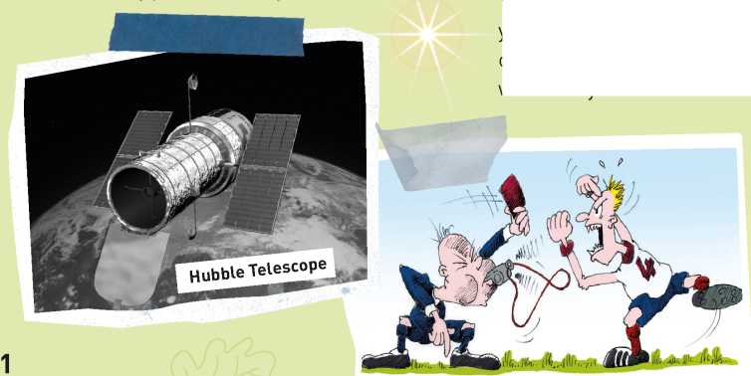
SKENĒJIET QR KODU, LAI IEGŪTU PILNKRĀSU ROKASGRĀMATU
Hubble teleskops
English,Deutsch, Français, Italiano, Español,Nederlands
Vērojiet nakts debesis!
VALODAS:
UN DAUDZ VAIRĀK
cn
tn
vai dodieties uz: www.kosmos.de/int/ Telescope

Teleskops

Atklājiet savu pasauli
Vai esat kādreiz vēlējušies tuvāk aplūkot lietas, kas atrodas tālu? Piemēram, Mēnesi un zvaigznes? Vai putnu, kas sēž kokā? Vai laivu, kas kuģo atklātā okeānā?
Tagad to visu varat paveikt ar teleskopu!
Padomi un triki
Teleskops ir ierīce, kas ļauj labāk aplūkot tālu esošus objektus, tos palielinot. Jūsu teleskops ir tāda veida teleskops, ko sauc par refraktējošo teleskopu. Teleskopi ir vissvarīgākie optiskie instrumenti astronomijā - zinātnes nozarē, kas nodarbojas ar debess objektu, kosmosa izpēti un Visumu kopumā. Daži teleskopi ir patiešām slaveni, piemēram, Habla teleskops, kas atrodas kosmosā un sūta pārsteidzošus ļoti tālu zvaigžņu attēlus.
Protams, teleskops nav paredzēts tikai nakts debess vērošanai. To var izmantot arī, lai aplūkotu objektus uz Zemes, kurus vēlaties aplūkot tuvāk. Zinātnieki to sauc par terestriālo novērošanu (no latīņu valodas terra = zeme). Taču to var izmantot arī tad, ja esat tālu no notikuma vietas. Piemēram, varat izmantot teleskopu, ja sēžat augstu tribīnēs futbola vai beisbola spēlē un vēlaties tuvāk aplūkot laukumā esošos spēlētājus.
Teleskopi pastāv jau aptuveni 400 gadus. Mēs precīzi nezinām, kas tos izgudroja. Tomēr Galileo Galilejs (kurš dzīvoja no 1564. līdz 1642. gadam) bija pirmais cilvēks, kurš ar šīs ierīces palīdzību izpētīja debesis. Cita starpā viņš izpētīja Mēness virsmu un atklāja, ka uz tās ir kalni un krāteri. Tas bija nozīmīgs solis astronomijā.

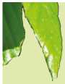
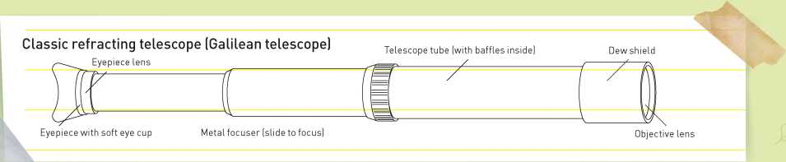
Kā izmantot teleskopu?
Klasiskais refrakcijas teleskops (Galileja teleskops)

Okulāra lēca Teleskopa tubuss (ar deflektoriem iekšpusē) Kondensāta vairogs

Okulārs ar mīkstu atbalstu Metāla fokusētājs (fokusēšana ar slīdni) Objektīva lēca
Jūsu teleskopam ir divpadsmitkārtēja palielinājuma jauda. Tas nozīmē, ka caur teleskopu var redzēt aptuveni divpadsmit reizes lielākus objektus nekā tikai ar acīm. Lai aplūkotu objektu, turiet teleskopu tā, lai kondensāta vairogs un objektīvs būtu vērsti prom no jums un vērsti pret objektu. Kad to darāt, stingri piespiediet okulāru vienai no acīm (atkarībā no tā, kas ir ērtāk). Okulārs ir īpaši veidots un mīksts, tāpēc to var ērti piespiest pie acs. Tas ir ideāli piemērots vērošanai, jo tas nozīmē, ka gaisma neiekļūst acī no sāniem. Izvēlieties, ar kuru aci skatīties ir ērtāk.
BRĪDINĀJUMS! Nekad neskatieties tieši saulē ne ar neapbruņotu aci, ne caur okulāru! Jūs varat sevi apžilbināt. Nekad neatstājiet teleskopu bez uzraudzības saulē . Ugunsbīstamība!
Novērošanas laikā palīdz tas, ka teleskops ir nekustīgs.
Teleskopu nav viegli noturēt, lai tas nesakustētos, pat ja teleskops nav īpaši smags. Izmēģiniet teleskopa turēšanai izmantotās rokas elkoni balstīt pret sienu, uz novietotas automašīnas, stabila koka zara vai kaut kā līdzīga.
Vislabāk to izmēģināt un noskaidrot, kas darbojas vislabāk.
Izbaudiet
jautrību!
Objektam, uz kuru vēlaties skatīties, jābūt vismaz piecu metru (vai aptuveni 15 pēdu) attālumā. Tagad ar otru brīvo roku pārvietojiet teleskopa priekšpusi (tā saucamo tubusu) uz priekšu vai atpakaļ, līdz objekts ir fokusā.
Gaismas stari

Objektīva lēca (konverģējošais objektīvs)
Deflektori
Okulāra lēca (novirzošais objektīvs)
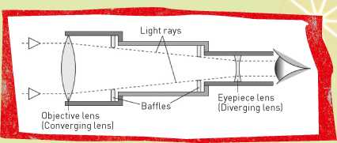
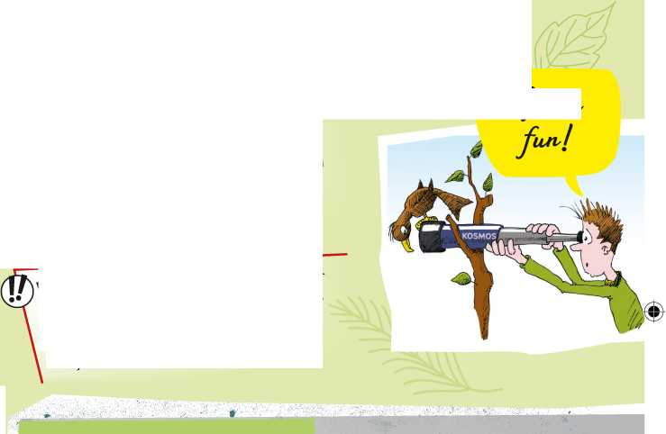
Teleskopa priekšējo daļu, kas vērsta pret skatāmo objektu, sauc par objektīvu. Šeit ir liels konverģējošs objektīvs, kas apvieno gaismas starus. Teleskopa iekšpusē ir arī daži gredzeni, ko sauc par deflektoriem. Tie ļauj caur vidu iziet tikai saistītiem gaismas stariem un novērš gaismas staru iekļūšanu no malām (ko sauc par izkliedēto gaismu). Otrā galā (tajā galā, kurā skatāties) ir vēl viena lēca, ko Galileja teleskopā sauc par diverģējošo lēcu. Tā kā šī lēca atrodas okulārā, to sauc par okulāra lēcu (no latīņu valodas oculus = acs).
Gaismas stari ir tālu viens no otra. Jūs uztverat šos starus, izmantojot objektīvu, un lēcas pietuvina tos arvien tuvāk un tuvāk. Tad tie ir tik tuvu viens otram okulārā, ka tagad tos var daudz skaidrāk saskatīt ar aci.
Detaļas
BRĪDINĀJUMS! Nav piemērots bērniem līdz trīs gadu vecumam. Sīkas detaļas. Aizrīšanās risks! Saglabājiet iepakojumu un instrukcijas, jo tajās ir svarīga informācija. Iespējamas tehniskas izmaiņas.
Kad abas teleskopa daļas pietuvināt viena otrai, jūs samazināt attālumu starp abiem objektīviem. Tas ļauj fokusēt attēlu, kuru vēlaties aplūkot.
0725967 AN 010723-EN / Master_1676872
Rokasgrāmata "Teleskops", pozīcijas nr. 7617080
© 2022, 2023 Franckh-Kosmos Verlags-GmbH & Co. KG,
Pfizerstraße 5 Stuttgart, DE, Tālr: +7 (70184) 49
Šo produktu un visas tā daļas aizsargā autortiesības. Jebkāda izmantošana ārpus šaurajām autortiesību likuma robežām nav atļauta bez izdevniecības piekrišanas un ir sodāma. Tas jo īpaši attiecas uz pavairošanu, tulkošanu, mikrofilmēšanu un glabāšanu un apstrādi elektroniskajās sistēmās, tīklos un informācijas nesējos.
Mēs negarantējam, ka uz visu šajā produktā iekļauto informāciju neattiecas īpašumtiesības.
Teksts: Inka Kiefert un dr. Marks Bašofers
Projektu vadība: Dr. Marks Bašofers
Tehniskā produktu izstrāde: Linda Kiegel
Manuālā dizaina koncepcija: Atelier Bea Klenk, Berlīne
Manuālais izkārtojums: Mariela Schwerdt, Design & Feinschliff Studio, Štutgarte
Rokasgrāmatas ilustrācijas: Friedrich Werth, Horb
Iepakojuma dizaina koncepcija: Peter Schmidt Group, Hamburga
Rokasgrāmatas un iepakojuma foto: dlognord (mēness) © fotolia.com; Lucky water (filiāle);
xpixel (sūnas); Marco.Warm (dižskābarža lapas); Olga Popova (priedes zars); Viktor Tyakht (putns) (visi iepriekšējie © shutterstock.com); Michael Flaig, Štutgarte (teleskops);
visi citi Kosmosa foto arhīvs
Izdevniecība ir darījusi visu iespējamo, lai atrastu visu izmantoto fotogrāfiju attēlu tiesību īpašniekus. Ja atsevišķos gadījumos nav ņemts vērā attēla tiesību īpašnieks, mēs lūdzam minēto īpašnieku pierādīt izdevniecībai, ka viņam pieder attēla tiesības, lai izdevniecība varētu samaksāt tiesību īpašniekam maksu par fotogrāfijām, kas ir standarta prakse šajā nozarē.
Iespiests Taivānā
Iespējamas tehniskas izmaiņas.

